 

Masina DE POMPIERI

Proiect realizat de vadana alina-Antoaneta

Scopul proiectului

Acest proiect îmbină tehnologia de ultimă oră cu grijă față de comunitate, urmărind crearea unei mașini de pompieri dotată cu o placă Arduino și controlată prin telecomandă. Scopul principal este de a interveni prompt în situații de urgență, asigurând o reacție rapidă în caz de incendii, în special cele generate de fumatul neglijent.

Mașina se deplasează autonom către sursa fumului, fiind ghidată de un sistem intuitiv de telecomandă, ceea ce îi permite operatorului să controleze cu ușurință fiecare manevră în situații critice. Echipată cu un furtun de apă, soluția tehnologică nu doar că este eficientă în stingerea incendiilor, dar contribuie și la sublinierea importanței unui comportament responsabil în privința fumatului.

Placa Arduino joacă un rol central, facilitând coordonarea precisă a tuturor funcțiilor mașinii și asigurând o reacție promptă la comenzile primite. Această integrare inteligentă nu doar că protejează mediul din jur, ci și încurajează un stil de viață mai sănătos, prin promovarea unei atitudini proactive față de siguranța publică.

obiective

Acest proiect își propune să implementeze o soluție inovatoare și interactivă pentru abordarea problemei fumatului, combinând tehnologia modernă cu o abordare umană și directă. Folosind o mașină de pompieri controlată prin telecomandă și echipată cu senzori și o placă Arduino, proiectul urmărește să transmită un mesaj puternic și educativ asupra pericolelor fumatului. Astfel, dispozitivul acționează nu doar ca un instrument de intervenție rapidă în situații de urgență, ci și ca un mijloc de sensibilizare.

Prin integrarea tehnologiilor Arduino și a telecomenzii, proiectul aduce o abordare modernă în promovarea sănătății și a schimbării de comportament, demonstrând că tehnologia poate fi utilizată într-un mod creativ pentru a îmbunătăți calitatea vieții. Controlul interactiv al mașinii permite implicarea directă a persoanelor din jur, transformând o simplă intervenție tehnologică într-o experiență comună de conștientizare și responsabilizare.

În plus, soluția contribuie la crearea unui mediu pozitiv, prin încurajarea renunțării la fumat și prin sprijinirea unui stil de viață sănătos. Prin reducerea expunerii la fumul de țigară și a riscurilor aferente, proiectul se aliniază eforturilor de promovare a sănătății publice, demonstrând că fiecare intervenție, oricât de mică, poate face diferența. În final, această inițiativă nu doar că intervenie eficient în situații critice, dar și inspiră comunitatea să adopte comportamente preventive, contribuind astfel la un mediu mai sigur și mai sănătos pentru toți.

ArHITECTURA HARDWARE

Putem controla acest proiect folosind Bluetooth. În acest sens, am folosit modulul Bluetooth HC-05 și aplicația de control SriTu Hobby prin Bluetooth. Prin urmare, putem deplasa aceasta masina și activa pompa de apă de la distanță. În mod deosebit, am utilizat o placă dot pentru șasiul acestui proiect.. În plus, folosim driverul de motor L298N pentru a gestiona eficient motoarele de transmisie.

Componentele utilizate:

* Arduino UNO R3x 1

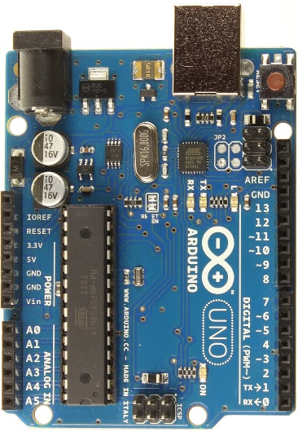

* Driver motor L298N x 1

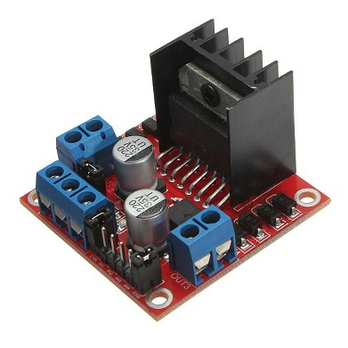

* 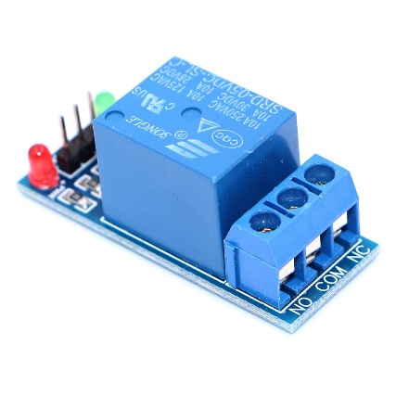Modul Releu 5V x 1
* Modul Bluetooth HC-05 x 1

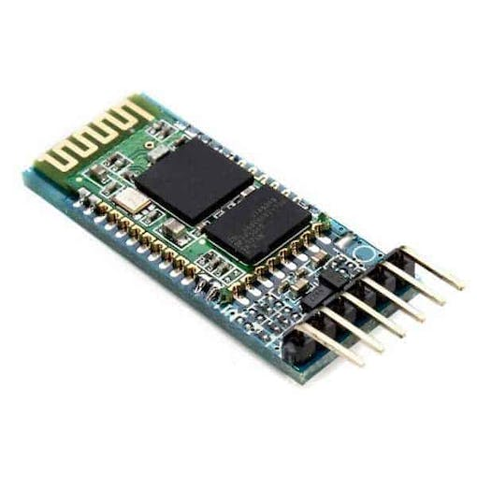

* Motor cu reductor x 2

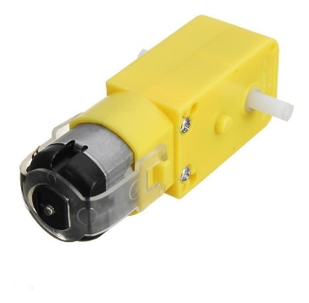

* Roată pentru robot x 2

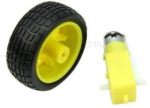

* Roată cu pivot x 1

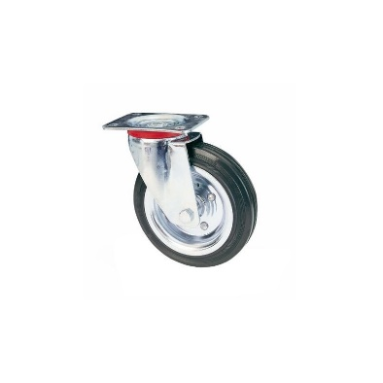

* Mini breadboard x 1
* 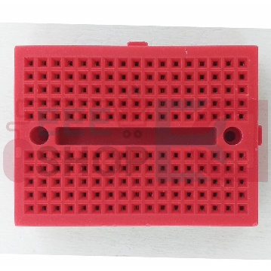
* Mini pompă de apă x 1

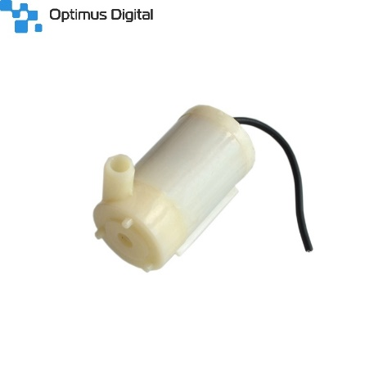

* Conductă de apă mini (pe care am luat-o de la un spray de geamuri)



* Acumulator x2
* Placă sasiu x1



* Fire de legătură (wires)

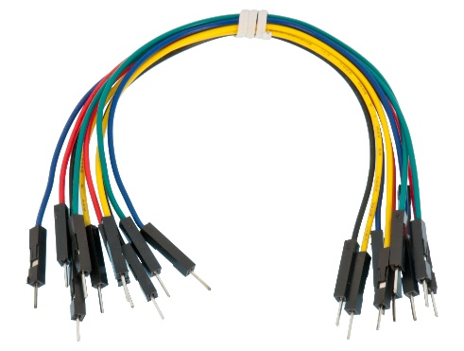

DIAGRAMA CIRCUITULUI

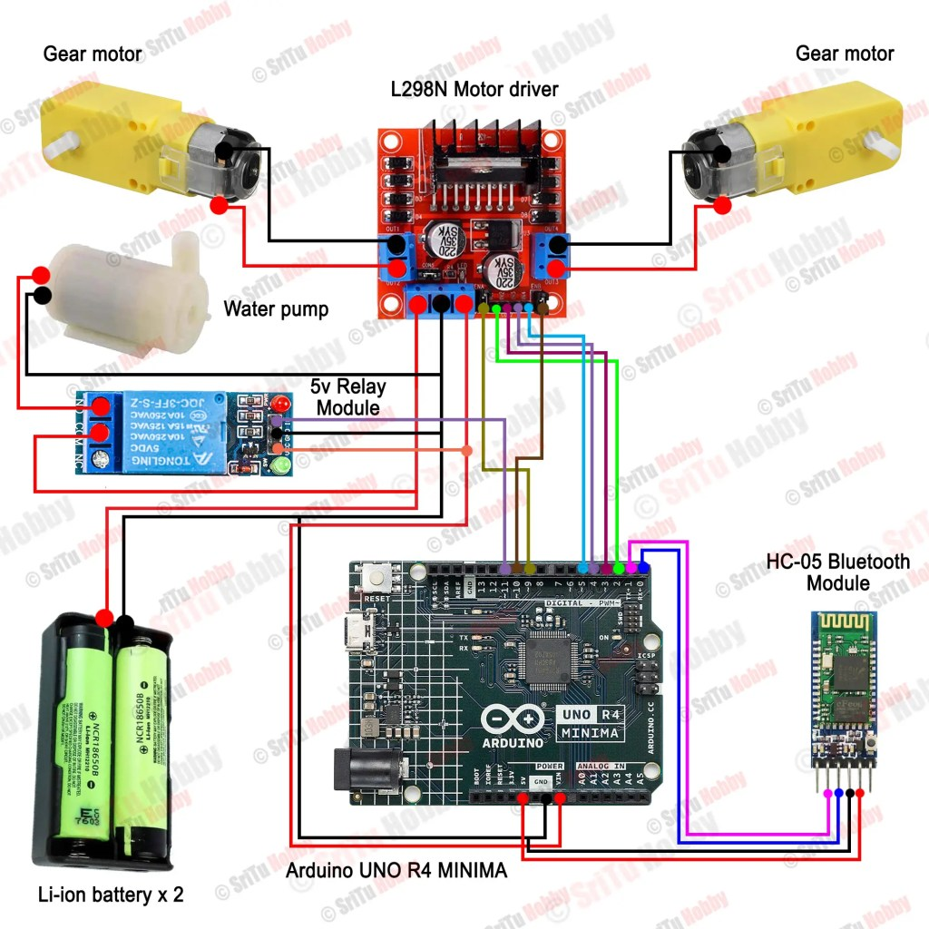

ARHITECTURA SOFTWARE

// **Definirea Pinilor**

#define IN1 2

#define IN2 3

#define IN3 4

#define IN4 5

#define relay 11

#define ENA 9

#define ENB 10

#define Speed 180

// se configurează modulul serial și se stabilesc modurile de funcționare ale pinilor.

void setup() {

Serial1.begin(9600);

pinMode(IN1, OUTPUT);

pinMode(IN2, OUTPUT);

pinMode(IN3, OUTPUT);

pinMode(IN4, OUTPUT);

pinMode(relay,OUTPUT);

digitalWrite(relay,HIGH);

}

// **Controlul Mișcării**

void loop() {

if (Serial1.available() > 0) {

delay(2);

char value = Serial1.read();

Serial.println(value);

if (value == 'U') {

Forward();

} else if (value == 'D') {

Backward();

} else if (value == 'S') {

Stop();

} else if (value == 'L') {

Left();

} else if (value == 'R') {

Right();

}else if(value == '1'){

digitalWrite(relay,LOW);

}else if(value == '2'){

digitalWrite(relay,HIGH);

}

}

}

// **Funcții de Mișcare:**

void Forward() {

analogWrite(ENA, Speed);

analogWrite(ENB, Speed);

digitalWrite(IN1, HIGH);

digitalWrite(IN2, LOW);

digitalWrite(IN3, HIGH);

digitalWrite(IN4, LOW);

}

void Backward() {

analogWrite(ENA, Speed);

analogWrite(ENB, Speed);

digitalWrite(IN1, LOW);

digitalWrite(IN2, HIGH);

digitalWrite(IN3, LOW);

digitalWrite(IN4, HIGH);

}

void Stop() {

digitalWrite(IN1, LOW);

digitalWrite(IN2, LOW);

digitalWrite(IN3, LOW);

digitalWrite(IN4, LOW);

}

void Left() {

analogWrite(ENA, Speed);

analogWrite(ENB, Speed);

digitalWrite(IN1, HIGH);

digitalWrite(IN2, LOW);

digitalWrite(IN3, LOW);

digitalWrite(IN4, HIGH);

}

void Right() {

analogWrite(ENA, Speed);

analogWrite(ENB, Speed);

digitalWrite(IN1, LOW);

digitalWrite(IN2, HIGH);

digitalWrite(IN3, HIGH);

digitalWrite(IN4, LOW);

}

În linii mari, acest cod permite controlul mișcării unui vehicul prin intermediul unui modul Bluetooth, iar direcția și viteza se stabilesc în funcție de comenzile primite. Releul controleaza pompa de apă, în funcție de comanda primită ('1' - pornire, '2' - oprire).

BUGET

* Arduino UNO R3 x 1 --- 53,14 RON
* Driver motor L298N x 1 --- 14,22 RON
* Modul Releu 5V x 1 --- 8,25 RON
* Modul Bluetooth HC-05 x 1--- 29,41 RON
* Sasiu masina--- 52,44 RON
* Mini breadboard x 1--- 8,76 RON
* Mini pompă de apă x 1--- 11,38 RON
* Spray de geamuri--- 10 RON
* Baterii 18650 x 2--- 10 RON
* Fire de legătură (jumper wires) 6,85 RON

**TOTAL: 204,45 RON**

+pachetele de tigari utilizate special pentru design( 5x 28RON=140 RON)

PROBLEME SI ULTERIOARE DEZVOLTARI

Singura problema avuta la acest proiect a fost insuficienta tensiunii de intrare, fapt ce a condus la incapacitatea utilizarii bornelor. Avand initial baterii de 6V (4x1.5AA in serie), am fost nevoita sa le inlocuiesc cu doi acumulatori de 3.6V (tot in serie).

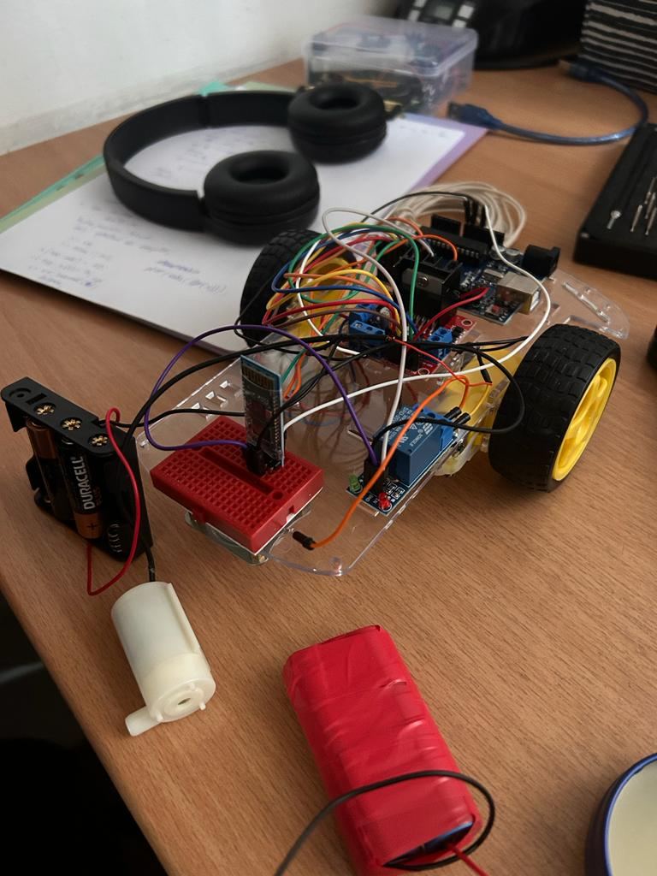(poza realizata in timpul schimbului de baterii)

Initial doream ca acest proiect sa functioneze singur pe senzori de fum, fara telecomanda, fiind automatizat, insa nu am avut nici timpul necesar si nici cunostintele.

BIBLIOGRAFIE

* <https://www.youtube.com/watch?v=p34UCmeOCak&ab_channel=SriTuHobby>
* <https://srituhobby.com/how-to-make-a-diy-fire-truck-with-arduino-uno-r4-minima-board/>
* <https://www.youtube.com/watch?v=tgW03QJo9lI&t=26s&ab_channel=HowtoDIY>
* <https://www.youtube.com/watch?v=yiTJZJmxDmA&t=265s&ab_channel=HobbyProject>
* <https://chat.openai.com/>